2025.09.09
듀베티카, 25 Fall 캠페인 화보 공개!
일상을 우아하게 완성시킬 럭셔리 리조트룩 제안
- 우아한 실루엣과 프리미엄 소재의 가을 바람막이 ‘오스티아’ 일상 속 활용도 높아
- 뉴 베이직 니트 아이템 ‘아이엘리 풀오버’ 출시, 클래식한 컬러구성으로 아우터와의 레이어링 최적화
- 일상 속에서 즐기는 프리미엄 럭셔리 리조트 스타일링

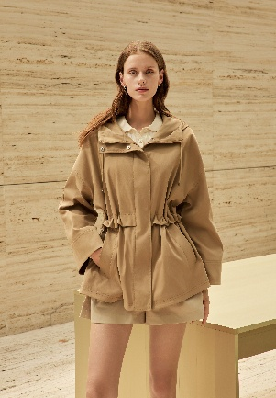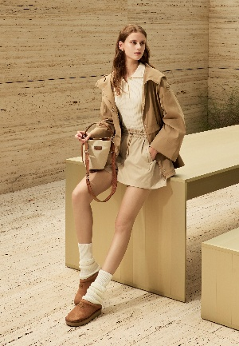
▲ 듀베티카(DUVETICA) 2025 가을 캠페인 (사진 제공=듀베티카)

2025.09.09 이탈리아 프리미엄 라이프스타일 브랜드 듀베티카(DUVETICA)가 25 Fall 캠페인 화보를 공개했다.

다가올 가을 시즌을 빛낼 듀베티카의 이번 컬렉션은 브랜드의 시그니처인 우아한 실루엣과 프리미엄 소재를 바탕으로 일상 속에서도 즐길 수 있는 리조트 스타일을 제안한다.

특히 환절기에 착용하기 좋은 가을 바람막이가 눈에 띈다. 오버핏 볼륨 미드 자켓인 ‘오스티아’는 발수 기능성 소재와 허리 드로우 스트링으로 여성스러우면서도 활동적인 리조트룩을 연출한다.

이와 함께 선보이는 ‘아이엘리 풀오버’는 듀베티카의 뉴 베이직 니트 아이템으로 듀베티카 오각 로고를 포인트로 하며 캐시미어 혼방 소재의 고급스러운 착용감을 자랑한다. 베이직한 컬러 구성의 니트 아이템 ‘아이엘리 풀오버’는 아우터와의 레이어링에 최적화되어 있어 한층 고급스러운 리조트 감성을 더해준다.

듀베티카 관계자는 “2004년 이탈리아에서 탄생한 듀베티카는 ‘최상의 소재로 최고의 제품을 만든다’는 철학을 바탕으로 다운 자켓을 넘어 다양한 카테고리의 프리미엄 라이프스타일 브랜드로 확장하고 있다”라며 “특히 ‘아이엘리 풀오버’ 니트는 지난 SS시즌 선보였던 ‘메시나’ 티셔츠에 이은 베이직 아이템 라인으로 아우터 뿐만 아니라 이너 아이템까지 다양한 제품군을 앞으로도 계속 선보일 예정이다”이라고 전했다.

이어 “이번에 공개한 가을 컬렉션은 듀베티카만의 우아한 감성을 고급스러운 무드로 풀어냈다”라며 “가을을 담아낸 컬러로 구성된 듀베티카의 가을 컬렉션으로 새로운 계절을 맞이하는 설렘을 느끼시길 바란다”고 덧붙였다.

한편, 듀베티카의 25 Fall 캠페인 화보 속 제품들은 공식 온라인 스토어 및 전국 주요 매장에서 만나볼 수 있다. /끝

# # #

